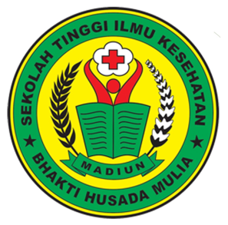
SEKOLAH TINGGI ILMU KESEHATAN (STIKES)
BHAKTI HUSADA MULIA
SK. MENDIKNAS RI NO. 146/E/0/2011
Kampus : JI. Taman Praja No. 25 Kec. Taman Kota Madiun Telp. (0351) 491947
Website : www.stikes-bhm.ac.id Email : stikesbhm@gmail.com

Nomor : /STIKES/BHM/U/ /
Lampiran : -
Perihal : Izin Penelitian

Kepada Yth :

.......................................................
di -
Tempat

Assalamu'alaikum Wr. Wb.
Dengan Hormat,
Sebagai salah satu persyaratan Akademik untuk mendapat gelar Ahli Madya Farmasi (Amd.Farm), maka setiap mahasiswa Ilmu Kesehatan Program Studi D-III Farmasi STIKES Bhakti Husada Mulia yang akan menyelesaikan studinya diharuskan menyusun sebuah Karya Tulis Ilmiah (KTI). Untuk tujuan tersebut diatas, kami mohon bantuan dan kerja sama Bapak/Ibu untuk dapat memberikan izin penelitian kepada :
Nama Mahasiswa | :
NIM | :
Judul | :
Tempat Penelitian | :
Lama Penelitian | :
Pembimbing | :

Demikian permohonan ini kami sampaikan, atas perhatiannya diucapkan terima kasih.
Wassalamu'alaikum Wr. Wb.
Madiun,……………………………
Ketua

Dr. Retno Widiarini, S.KM., M.Kes
NUPTK. 7860759660230162

